商品目录 | 电池连接器
连接器类型 | 电池底座
适用电池规格 | CR1220
工作温度范围 | -
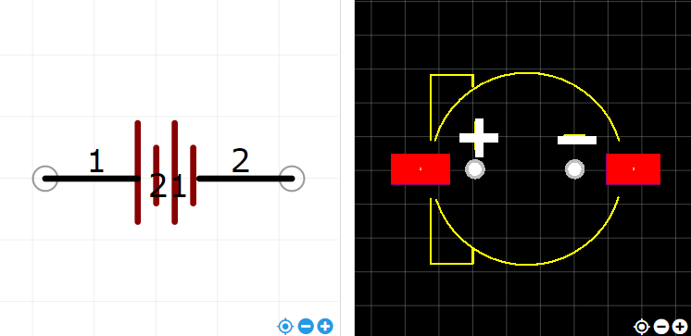
https://item.szlcsc.com/71476.html

